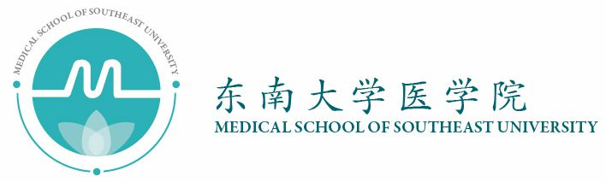 | Medical School of Southeast University  Add: 87 Dingjiaqiao, Nanjing P.R. China, 210009  Tel: +86-25-83272526  Fax:+86-25-83324887  http://med.seu.edu.cn
姓名 |  |  |  | 性别 |  |  | 出生年月 |  |  |  | 照片
学号 |  |  |  | 年级 |  |  | 专业 |  |  |  | 照片
申请院校 | □ TUM □Hamburg □ Ulm
手机号码 |  |  |  |  |  |  | 户籍所在地
身份证/  护照号码 |  |  |  |  |  |  | 电子邮箱
入学以来平均积点 |  |  |  |  |  | 现年级排名
CET 4成绩 |  |  |  |  |  | CET 6成绩
托福成绩 |  |  |  |  |  | 雅思成绩
担任职务
荣誉及奖励
申请理由
（In English）
家长意见 |  | 根据附件项目情况及家庭经济状况，是否了解项目时间、内容及费用，是否同意申请。（只限父母双方签署，特殊情况请注明）  与申请人关系： 签字：  联系电话：
年级辅导员意见 |  | 根据学生品德、纪律、学习及家庭经济状况，签署意见及是否同意申请。  签字：

